 | Samodzielny Publiczny  Zakład Opieki Zdrowotnej Zespół Opieki Zdrowotnej  ul. M.C.Skłodowskiej 16, 48-340 Głuchołazy  tel.77 4391568, fax 77 4396422  e-mail: sekretariat@zoz.glucholazy.pl , www.zozglucholazy.pl
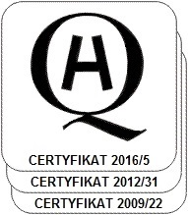 | Głuchołazy, dn. 17-11-2022

SPZOZ/ZP-JK/110 /22

INFORMACJA O UNIEWAŻNIENIU POSTĘPOWANIA

dot.: postępowania o udzielenie zamówienia publicznego Kompleksowa dostawa energii elektrycznej wraz z usługą dystrybucji ZP/01/11/2022

Komisja przetargowa na podstawie art. 255 pkt 1 ustawy z dnia 11 września 2019r. Prawo zamówień publicznych postępowanie przetargowe unieważnia. Na w/w postępowanie nie złożono żadnej oferty.

Środki ochrony prawnej
Od niniejszej decyzji przysługują środki ochrony prawnej określone w ustawie z dnia 11września 2019 roku Prawo zamówień publicznych ( Dz. U. z 2019 r)- dział IX "Środki ochrony prawnej".

____________________________________
Kierownik Zamawiającego

